Point Fight Scrum-tiimi

Ronja Kaskela, Toni Rehnman

Scrum ja ohjelmistotuotannon menetelmät -kurssi  
K2020, Careeria

Määrittelykuvasto

Point Fight -projekti

Sisällysluettelo

1 Järjestelmän käyttötarkoitus 2

2 Toteutettavat User Storyt 2

3 User Storyista johdetut käyttötapaukset (Use Case) 3

3.1 Käyttötapaus 1: Peliin kirjautuminen ja hahmon luonti 3

3.1.1 Aktiviteettikaavio 3

3.2 Käyttötapaus 2: Omat seurattavat tavoitteet 5

3.2.1 Aktiviteettikaavio 6

3.3 Käyttötapaus 3: Oman ja muiden edistymisen seuranta 7

3.3.1 Aktiviteettikaavio 8

3.4 Käyttötapaus 4: Pelialustan luonti, tavoitteiden lisäys ja käyttäjien seuranta 9

3.4.1 Aktiviteettikaavio 9

3.5 Käyttötapaus 5: Palkinnot saavutuksista 11

3.5.1 Aktiviteettikaavio 11

3.6 Käyttötapaus 6: Tavoitteista muistutus 13

3.6.1 Aktiviteettikaavio 14

4 Käyttöliittymän rautalankamalli 15

4.1 Sivukartta 15

4.2 Sisältökartta 15

5 Tietosisällöt luokkakaaviona 17

6 Käsiteanalyysi 18

7 Sidosryhmät/järjestelmän käyttäjät 18

# Järjestelmän käyttötarkoitus

Tämän sovelluksen käyttötarkoitus on myyntikoulutuksen jälkeen seurata asiakasyrityksen myyjien tuottavuuden kehitystä. Sovelluksesta tehtiin animoitu peli, jotta se olisi myyjien kannalta motivoiva ja loisi kilpailuhenkeä.

Yritys rekisteröityy sovellukseen myyntikoulutuksen jälkeen, joka muodostaa yritykselle koodin, jonka syöttämällä myyjät voivat liittyä peliin kyseisen yrityksen alle. Yrityksen näkymästä voidaan luoda seurattavia tehtäviä ja määrittää tehtävistä saatavat pisteet. Pisteitä seurataan päivä, viikko sekä kuukausi tasolla ja yritys voi palkita esimerkiksi kuukauden parhaan myyjän. Samalla, kun tehdyistä tehtävistä saa pisteitä, myös tekemättömistä tehtävistä rangaistaan miinus pisteillä. Pelinäkymässä myyjälle näkyy kuluvan päivän tehtävät, suoritusmäärät sekä hauska animaatio, joka elää koko ajan. Sovellus myös kannustaa myyjää koko ruudun animaatiolla, kun tämä saa suoritettua jonkin tehtävän kokonaisuudessaan.

# Toteutettavat User Storyt

| **Toimija** | **Nro** | **User story** |
| --- | --- | --- |
| Käyttäjä | 1 | Haluan kirjautua peliin ja valikoida oman pelihahmon |
| Käyttäjä | 2 | Haluan lisätä omat seurattavat tavoitteet |
| Käyttäjä | 3 | Haluan seurata omaa ja muiden edistymistä |
| Admin | 4 | Haluan luoda pelialustan yritykselle, luoda tavoitteita ja nähdä pelaajien toiminnan |
| Käyttäjä | 5 | Haluan saada palkintoja saavutuksista |
| Käyttäjä | 6 | Haluan saada muistutuksia tavoitteistani |

# User Storyista johdetut käyttötapaukset (Use Case)

## Käyttötapaus 1: Peliin kirjautuminen ja hahmon luonti

Käyttäjä saa sisäänkirjautumiskoodin esimieheltä. Rekisteröintisivulla syöttää koodin sille varattuun kenttään ja antaa omat tietonsa. Järjestelmä katsoo, onko valittu käyttäjänimi(sähköposti) vapaa. Jos ei, peli ei anna luoda käyttäjätunnusta. Seuraavan jatka-painikkeen takaa aukeaa hahmonalintaruutu. Käyttäjä voi nuolinäppäimistä selata eri hahmoja. Löydettyään sopivan hahmon, käyttäjä valitsee hahmon valitse-nappulasta. Tämän jälkeen pelinäkymä avautuu.

1. Peliin kirjautuminen
   1. Käyttäjä täyttää vaadittavat kentät ja painaa jatka.
      1. Peli ei anna luoda käyttäjätunnusta, jos nimi on varattu
2. Hahmon valinta
   1. Käyttäjä luo pelitilin
   2. Käyttäjä valitsee hahmon ja jatkaa peliin

### Aktiviteettikaavio

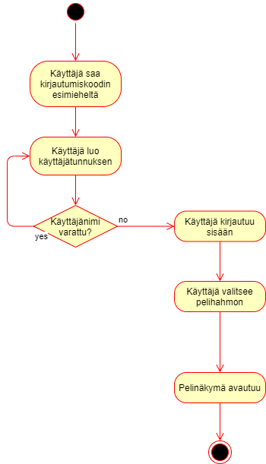

## Käyttötapaus 2: Omat seurattavat tavoitteet

Käyttäjä valitsee valmiista adminin luomasta listasta 4 omaa tavoitetta. Esimies voi myös määrätä, mitä tavoitteita tulee seurata. Määrättyjen tavoitteiden lisäksi voi lisätä omia tavoitteita listasta.

1. Tavoitteen valitseminen listalta
   1. Käyttäjä valitsee joka aamu uudet tehtävät.
   2. Käyttäjä valitsee listalta haluamansa ja/tai määrätyt tehtävät rasti ruutuun -menetelmällä
   3. Käyttäjä tallentaa tavoitteet.
   4. Järjestelmä kuittaa, onko tallennus onnistunut vai ei.
   5. Peli palaa päänäkymään, jossa valitut tavoitteet näkyvät

### Aktiviteettikaavio

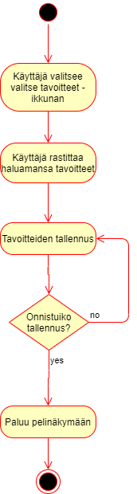

## Käyttötapaus 3: Oman ja muiden edistymisen seuranta

1. Käyttäjä valitsee tulostaulukko -ikkunan
2. Käyttäjä valitsee päivä-, viikko- tai kuukausilistauksen
   1. Käyttäjä näkee oman sijoituksensa, pistemääränsä ja samoin muiden käyttäjien pistemäärät ja sijoitukset
3. Käyttäjä näkee päivittäisen edistymisen päänäkymästä
   1. Kun käyttäjä ohittaa toisen käyttäjän pisteissä, hän saa siitä onnitteluviestin
   2. Kun käyttäjä ohitetaan, hänelle lähetetään ilmoitus, että käyttäjä x on ohittanut hänet

### Aktiviteettikaavio

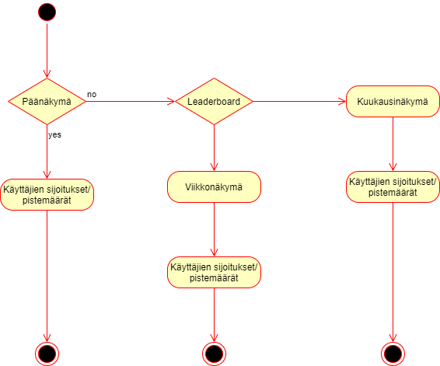

## Käyttötapaus 4: Pelialustan luonti, tavoitteiden lisäys ja käyttäjien seuranta

1. Admin luo pelialustan kirjautumalla sisään
   1. Admin luo yritystunnuksen ja pelialustan
   2. Admin saa sisäänkirjautumiskoodin, jonka hän lähettää tuleville käyttäjille
2. Admin avaa tehtävien hallinta -ikkunan
   1. Admin kirjoittaa tehtävän kenttään ja valitsee pistemäärän ja tavoitteen
   2. Admin voi kopioida saman tehtävän myös muille päiville
   3. Admin valitsee, onko tehtävä pakollinen seurattava
   4. Admin tallentaa tehtävän ja ohjelma kuittaa tallennuksen
3. Admin avaa raportointi -ikkunan
   1. Admin voi luoda raportin, jossa näkyy valitulta aikaväliltä käyttäjät ja heidän pelitilanteensa.

### Aktiviteettikaavio

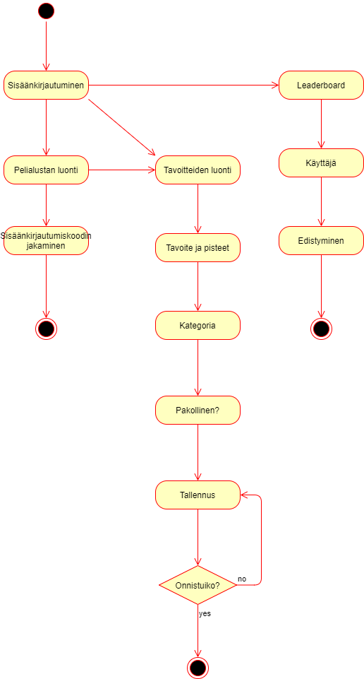

## Käyttötapaus 5: Palkinnot saavutuksista

1. Käyttäjä suorittaa tehtävän tavoitteen.
2. Käyttäjä saa onnitteluviestin ja ilotulitusanimaation
3. Muut käyttäjät saavat ilmoituksen, että käyttäjä x on saavuttanut tavoitteen
4. Käyttäjä pääsee maaliin
5. Käyttäjä voidaan palkita päivä, viikko tai kuukausitasolla.
6. Admin voi katsoa raportilta palkintojen saajat.

### Aktiviteettikaavio

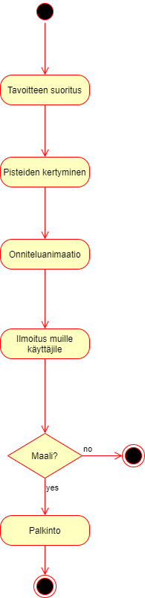

## Käyttötapaus 6: Tavoitteista muistutus

1. Muistutus tulee kun:
2. Tavoite on melkein saavutettu
3. Tavoite ei ole edistynyt 2 tuntiin

### Aktiviteettikaavio

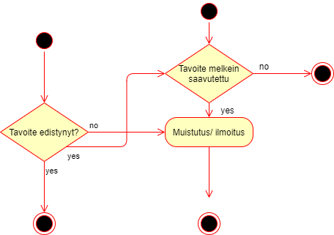

# Käyttöliittymän rautalankamalli

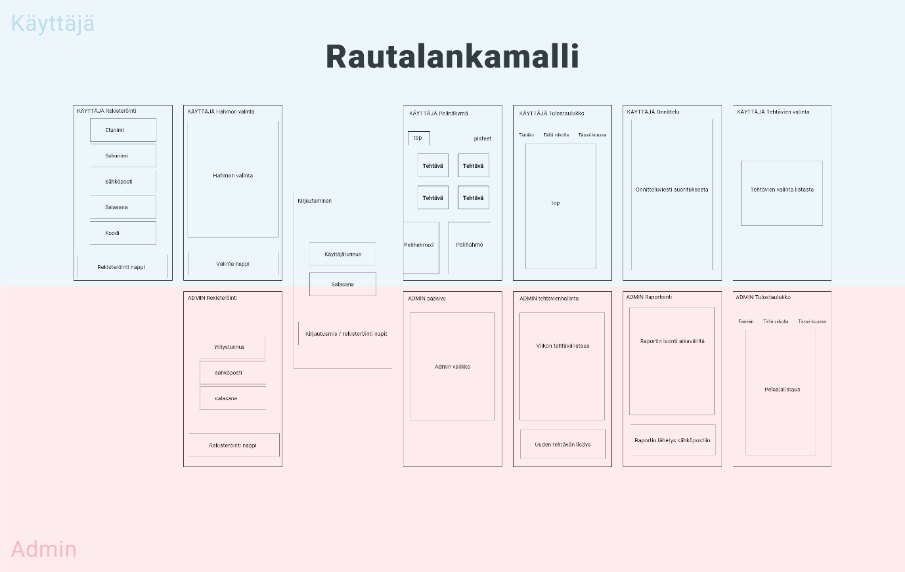

## Sivukartta

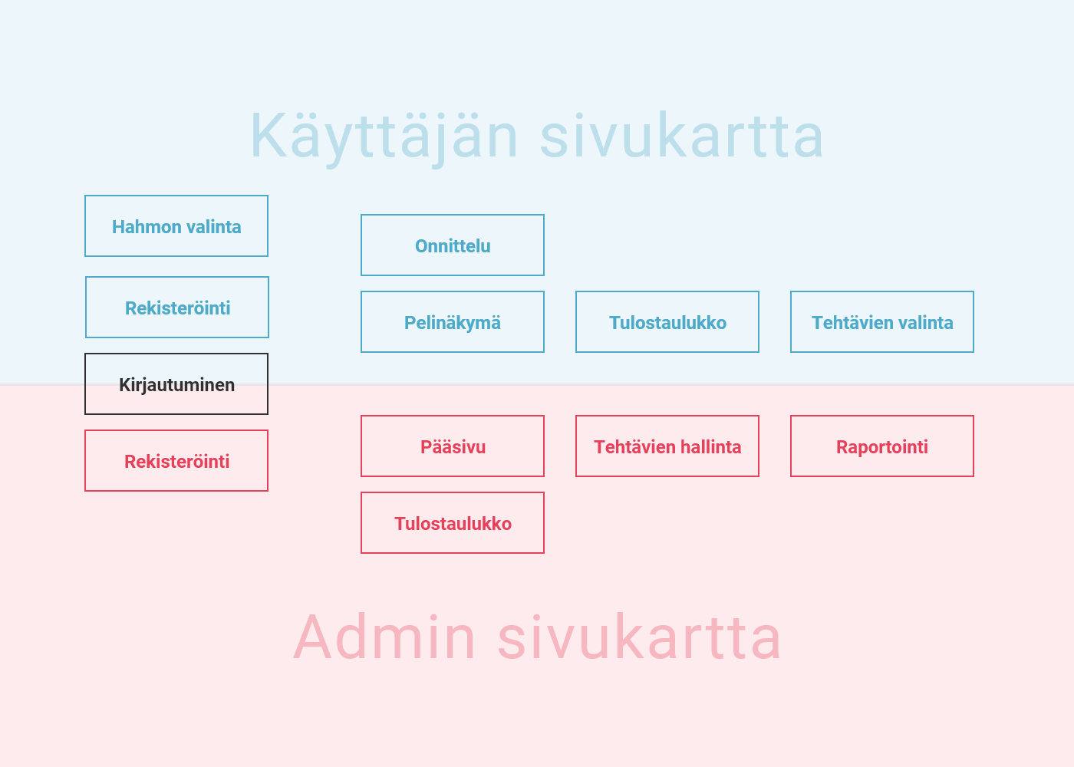

## Sisältökartta

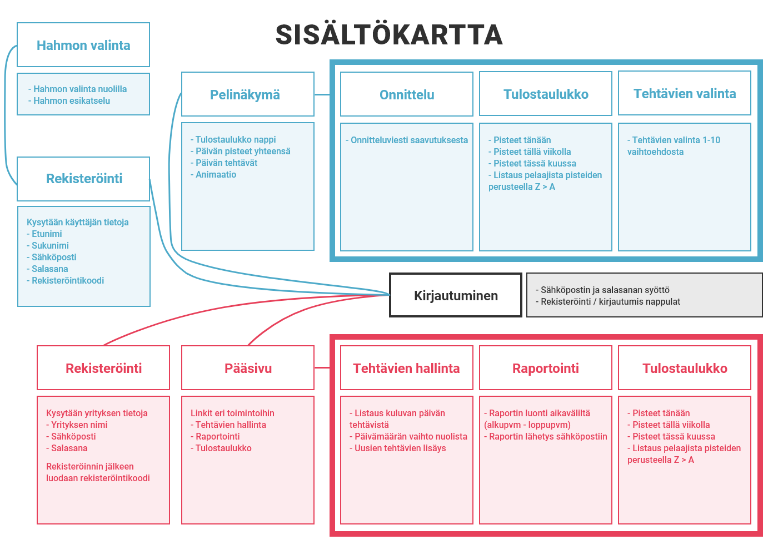

# Tietosisällöt luokkakaaviona

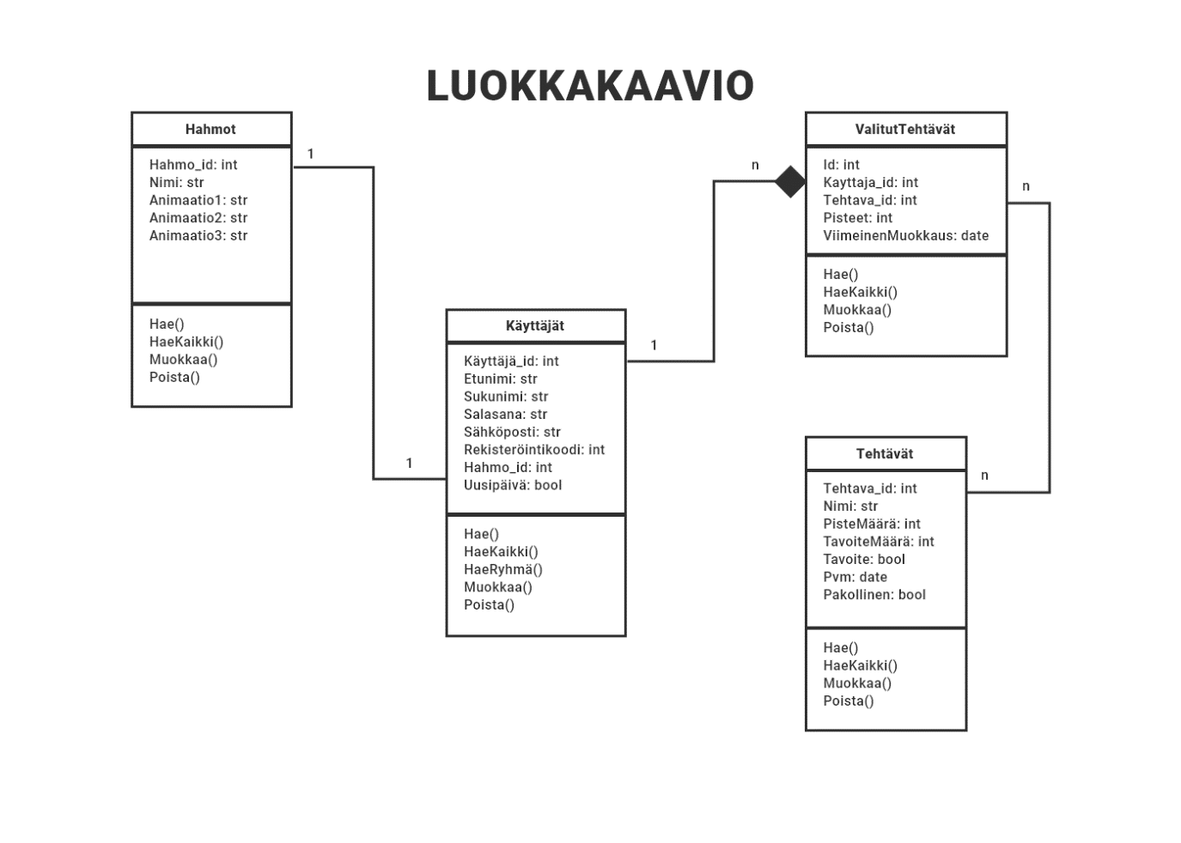

# Käsiteanalyysi

| **Termi** | **Selitys** |
| --- | --- |
| Käyttäjä | Henkilö, joka käyttää järjestelmää omien tehtäviensä tekemiseen ja seuraamiseen |
| Tehtävä | Adminin laatima tehtävä, josta saa pisteitä |
| Admin | Henkilö, joka luo yritykselle pelialustan, seuraa käyttäjien edistymistä ja luo heille tehtäviä |
| Maali | Päämäärä, jota varten käyttäjät keräävät pisteitä tehtäviä suorittaen |
|  |  |

# Sidosryhmät/järjestelmän käyttäjät

Järjestelmän tärkein sidosryhmä on käyttäjä. Järjestelmän pääasiallinen käyttäjä on yrityksen myyntihenkilöstö.

Järjestelmä pyörii joko webbihotellipalveluntarjoajan resursseissa tai esimerkiksi Azure-pilvipalvelussa. Vaikka vastuu sovelluksesta ja tietokannasta on kehittäjällä eikä webbihotellipalveluntarjoajalla, voidaan näiden apua tarvita joissain ongelmaratkaisutilanteissa.